Тест 7
СЛОЖЕНИЕ И ВЫЧИТАНИЕ ЧИСЕЛ В ПРЕДЕЛАХ 100. УСТНЫЕ ПРИЁМЫ

Вариант 1
1. Найди сумму чисел 37 и 6.

Ответы: 1) 31 2) 43 3) 42
2. Уменьшаемое 27, вычитаемое 8. Найди разность.
Ответы: 1) 19 2) 18 3) 35
3. На сколько 6 десятков больше, чем 8 единиц?

Ответы: 1) на 68 2) на 14 3) на 52
4. Какое число на 9 больше, чем 53?

Ответы: 1) 62 2) 61 3) 44
5. Найди число, в котором 7 десятков, а единиц на 2 больше.

Ответы: 1) 70 2) 79 3) 77
6. Из какого числа надо вычесть 5, чтобы получить 43?

Ответы: 1) 38 2) 48 3) 47
7. Какое число меньше 80 на З?
Ответы: 1) 83 2) 78 3) 77
8. От какого числа надо отнять 7, чтобы получить 51?

Ответы: 1) 58 2) 59 3) 44
9. Какой знак нужно поставить между выражениями, чтобы запись стала верной?
50-(13+6) * 50- 13+6

Ответы: 1) > 2) < 3) =
10. Найди выражение, в котором от суммы чисел 80 и 4 надо отнять 3.

Ответы: 1) 80 - (4 + 3) 2) 80 - 3 + 4 3) (80 + 4) - 3
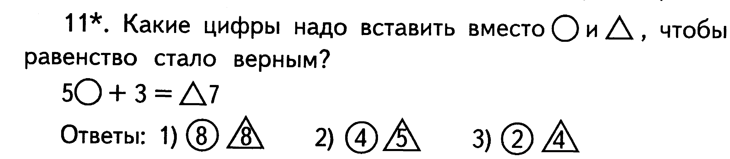
12*. Какое число на столько же меньше, чем 60, на сколько 19 меньше, чем 29?
Ответы: 1) 70 2) 50 3) 40

Тест 7
СЛОЖЕНИЕ И ВЫЧИТАНИЕ ЧИСЕЛ В ПРЕДЕЛАХ 100. УСТНЫЕ ПРИЁМЫ

Вариант 2

1. Найди сумму чисел 48 и 5.
Ответы: 1) 53 2) 43 3) 52
2. Уменьшаемое 63, вычитаемое 7. Найди разность.
Ответы: 1) 70 2) 56 3) 55
3. На сколько 7 десятков больше, чем 6 единиц?
Ответы: 1) на 66 2) на 64 3) на 76
4. Какое число на 8 больше, чем 47?
Ответы: 1) 55 2) 54 3) 39
5. Найди число, в котором 6 десятков, а единиц на 2 меньше, чем десятков.
Ответы: 1) 60 2) 58 3) 64
6. Из какого числа надо вычесть 6, чтобы получить 59?
Ответы: 1) 65 2) 66 3) 53
7. Какое число меньше 40 на 7?
Ответы: 1) 47 2) 33 3) 43
8. От какого числа надо отнять 8, чтобы получить 41?
Ответы: 1) 49 2) 38 3) 33
9. Какой знак надо поставить между выражениями, чтобы запись стала верной?
40-(12+4) * 40- 12+4
Ответы: 1) > 2) < 3) =
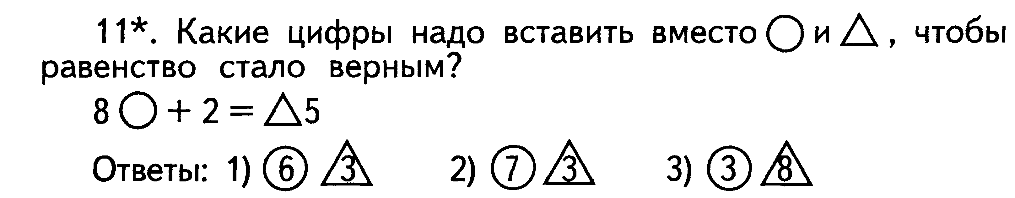
10. Найди выражение, в котором надо от суммы чисел 60 и 9 отнять 4.

Ответы: 1) 60 - (9 + 4) 2) (60 + 9) - 4 3) (60 + 4) - 9

12*. Какое число на столько же меньше, чем 30, на сколько 17 меньше 27?
Ответы: 1) 20 2) 10 3) 40

